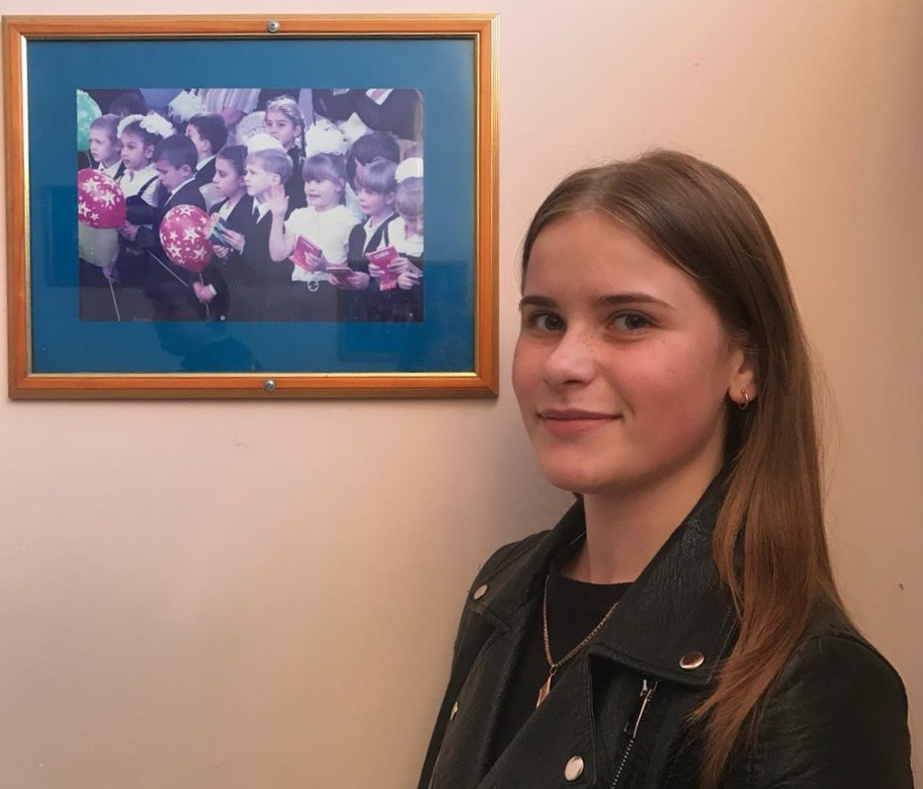

Добрый день, ученики МБОУ гимназии 2. Я, Руденко Елизавета Вячеславовна являюсь ученицей 11- Б класса и вновь принимаю участие в выборах Президента детского ученического самоуправления гимназии. Предыдущий 2017-2018 учебный год был продуктивным для нашей школы. Конечно же, не обошлось и без трудностей, связанных с занятостью и безучастностью учеников. Действительно, не все из задуманного получилось воплотить, но, в результате, наша гимназия получила награды, дипломы, сертификаты; активные ученики приняли участие в школьной и городской жизни; в течение года мы проводили различные акции и мероприятия.
Несмотря на наше «подвешенное» состояние (учеба в школе № 6), моя команда и я постараемся хотя бы частично перенести атмосферу нашей гимназии на четвертый этаж шестой школы. Это не повод расстраиваться.
Что касается школьной обстановки: в нашем распоряжении находится только четвертый этаж шестой школы, но при необходимости мы можем воспользоваться актовым залом этой школы для проведения традиционных мероприятий: «Осенняя красавица», «Мистер Новый год», «Ученик года». В общем коридоре можно проводить небольшие акции.
Моя предвыборная программа:
- Повышение школьной активности учеников.
Привлечение большего количества школьников для участия в волонтерской деятельности и школьных мероприятиях. Таким образом повышая организаторские способности учащихся и расширяя их кругозор.
- Проведение различных мероприятий.
На данный момент, опираясь на опыт прошлого года, моя команда составила небольшой список мероприятий, которые мы можем провести (при желании учителей и учеников с согласия администрации школы).
- Развитие школьной группы Вконтакте.
Не все ученики вступили в группу школы. Наблюдается низкая активность. Вы можете предлагать нам свои записи, новости, определенную информацию, которую вы хотели бы распространить.
- Создание почтового ящика школы для урегулирования вопросов, жалоб и предложений.
Таким образом, хочется сказать, что даже располагаясь в другой школе, мы не должны терять общности, ведь все мы – одно целое, одна гимназия!
Спасибо за внимание!

